**«УТВЕРЖДАЮ»**

**Директор БОУ СМР «СОШ № 5» Э.В.Киселев**

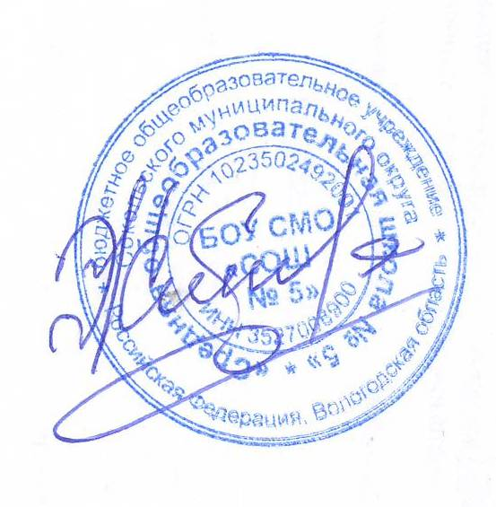

**Календарный план ШСК «СТАРТ»**

**на 2023 – 2024 учебный год**

**Цель работы ШСК:**

1. вовлечение школьников в систематический процесс занятия физической культурой и спортом;

2. удовлетворение потребности обучающихся ОУ и их родителей (законных представителей) в более широком спектре предоставляемых им физкультурно-спортивных услуг;

**Задачи:**

1. реализация образовательных программ дополнительного образования детей физкультурно-спортивной направленности;

2. организация различных форм активного спортивно-оздоровительного отдыха обучающихся;

3. формирование у обучающихся культуры здорового образа жизни, навыков сохранения собственного здоровья;

4. комплектование и подготовка команд обучающихся по различным видам спорта для участия   
в муниципальных и региональных соревнованиях.

|  |  |  |  |  |
| --- | --- | --- | --- | --- |
| **№** | **Мероприятие** | | **Сроки** | **Ответственные** |
| ***Организационно - педагогическая работа*** | | | | |
|  | Принятие утверждение плана работы на  2022 - 2023 учебный год | | Сентябрь | Зам.директора по УВР  Руководитель ШСК  Учителя ФК |
|  | Составление расписания работы спортивных секций и кружков | | сентябрь | Зам. директора по УВР  учителя ФК |
|  | Подготовка спортивного зала и площадок. Подготовка команд участников. Подбор судейских бригад.  Обеспечение наградного фонда. | | В течение года | Директор школы  Зам. директора по АХЧ  Руководитель ШСК  Учителя ФК |
|  | Оформление стендов, работа медиаслужбы.  Оформление текущей документации | | В течение года | Руководитель ШСК,  Совет клуба |
| ***Учебно-воспитательная работа*** | | | | |
|  | Участие в общешкольных, классных родительских собраниях, консультации родителей. Привлечение родителей для участия в спортивно-массовых мероприятиях в качестве участников, судей и группы поддержки. | | В течение года | Руководитель ШСК, Классные руководители |
|  | Вовлечение детей в спортивные секции и кружки | | В течение года | Руководитель ШСК  Учителя ФК |
|  | Организация культурно-массовых мероприятий (экскурсии, посещение спортивных соревнований, просмотр художественных фильмов по спортивной тематике). | | В течение года | Руководитель ШСК  Учителя ФК  Активисты РДШ |
| ***Методическая работа*** | | | | |
|  | Изучение нормативной документации, регламентирующей деятельность ШСК | | В течение года | Руководитель ШСК |
|  | Контроль за работой спортивных секций и кружков | | В течение года | Зам.директора по УВР  Руководитель ШСК |
|  | Участие в совещаниях и семинар, посвящённых деятельности ШСК | | В течение года | Зам.директора по УВР  Руководитель ШСК |
| ***Спортивно – массовая работа*** | | | | |
|  | Организация и проведение внутриклубных соревнований и праздников | | В течение года | Руководитель ШСК  Учителя ФК  Классные руководители  Активисты РДШ |
|  | Обеспечение участия команд клуба в городских соревнованиях и соревнованиях среди ШСК | | В течение года | Руководитель ШСК  Учителя ФК |
| ***Профилактические мероприятия*** | | | | |
|  | | Классные часы о здоровом образе жизни | По плану классных руководителей | Зам. директора по УВР,  Классные руководители |
|  | | Родительские собрания | В течение года | Зам. директора по УВР,  Классные руководители |
|  | | Информационные посты в школьной группе в ВКонтакте | В течение года | Активисты РДШ |
| ***Контроль и руководство*** | | | | |
|  | | Анализ хода выполнения поставленных задач и проведения спортивно-массовых мероприятий | В течение года | Зам. директора по УВР Руководитель ШСК |
|  | | Корректировка работы клуба | В течение года | Руководитель ШСК |